Sprawozdanie – laboratorium 6
Uczenie głębokie | Autoenkodery, redukcja wymiarowości i klasteryzacja | FULL + BONUS | 15.10.2026
Cel. Porównałem klasyczne metody redukcji wymiarowości z autoenkoderami (AE, CAE i DAE) na MNIST. Analizowałem rekonstrukcję, klasteryzację, odszumianie i wykrywanie anomalii. Wykorzystałem 60 000 obrazów treningowych i 10 000 testowych; główne treningi miały limit 20 epok, a eksperymenty porównawcze 10 epok.
1. PCA, SVD i LDA (zad. 2.1–3.1)
PCA osiągnęło 80%, 90% i 95% wyjaśnionej wariancji odpowiednio przy 44, 87 i 154 składowych; dwie składowe opisują tylko 16,8% wariancji. PCA i TruncatedSVD działają bez etykiet (SVD nie centruje danych), natomiast LDA korzysta z klas i maksymalizuje ich separację. Dlatego rzuty 2D PCA i LDA nie są metodologicznie równoważne.
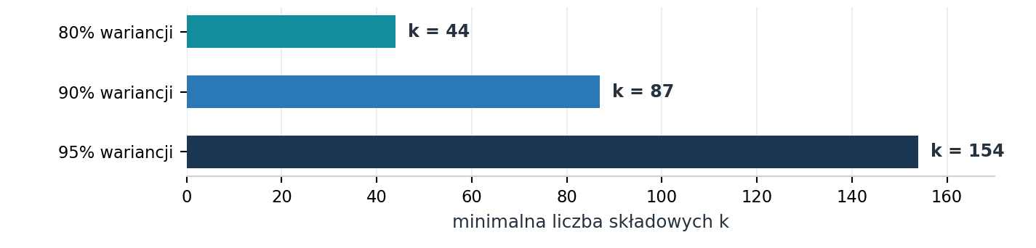
Rys. 1. Liczba składowych wymagana dla progów wariancji. Pełne widmo PCA i porównanie 2D PCA/SVD/LDA: wykresy 03 i 08 w katalogu wyników.
2. Hipoteza: nieliniowy AE rekonstruuje lepiej niż PCA (zad. 5.1)
Hipoteza została potwierdzona we wszystkich sześciu badanych wymiarach d ∈ {2, 4, 8, 16, 32, 64}: AE uzyskał mniejszy MSE niż PCA przy tym samym d i jednakowym budżecie krótkiego treningu AE.
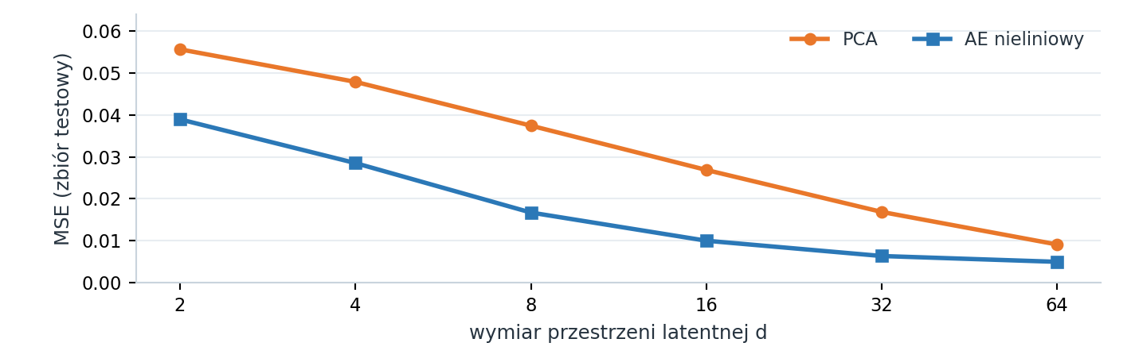
Rys. 2. MSE na zbiorze testowym w funkcji wymiaru d (wyniki z porownanie_ae_pca.csv).
3. Jakość rekonstrukcji przy d = 32 (zad. 4.1, 9.1)
Metoda | MSE (test) | Liczba parametrów
PCA (32) | 0,01683 | —
AE gęsty (32) | 0,00524 | 1 083 696
CAE konwolucyjny (32) | 0,00366 | 278 369

CAE obniżył MSE o 78,3% względem PCA i o 30,2% względem gęstego AE, przy około 74% mniejszej liczbie parametrów niż AE. Liniowy AE przy d = 16 osiągnął MSE 0,02691 wobec 0,02686 dla PCA, z maksymalnym kątem podprzestrzeni 3,12°. Różne MSE AE(32) na rys. 2 i w tabeli wynikają z oddzielnych treningów (10 vs maks. 20 epok).

4. Klasteryzacja k-means w różnych reprezentacjach (zad. 7.1)
Przestrzeń cech | d | ARI | NMI | Silhouette
AE (32) | 32 | 0,434 | 0,530 | 0,118
Piksele | 784 | 0,414 | 0,512 | 0,069
PCA (32) | 32 | 0,408 | 0,508 | 0,111
PCA (2) | 2 | 0,249 | 0,360 | 0,362
AE (2) | 2 | 0,207 | 0,450 | 0,434

Najwyższe ARI i NMI uzyskano dla AE(32), co wskazuje na najbardziej zgodne z etykietami skupienia w tej serii. Silhouette ocenia geometrię skupień; nie należy porównywać jej wartości wprost pomiędzy przestrzeniami o różnym wymiarze.
5. Autoenkoder odszumiający DAE (zad. 8.1)
PSNR wyniósł 9,37 dB dla zaszumionego wejścia, 10,83 dB po rekonstrukcji zwykłym AE i 18,68 dB dla DAE. Model uczony na parach „zaszumiony obraz → czysty obraz” poprawił zatem jakość o 9,31 dB względem wejścia.
6. Detekcja anomalii i jej ograniczenia (zad. 10.1)
Przy potraktowaniu cyfry 9 jako anomalii AE uzyskał ROC-AUC = 0,619, precision = 0,125, recall = 0,056 i F1 = 0,078 (1009 dziewiątek w zbiorze testowym). Próg 0,02188 wyznaczono z 95. percentyla błędu rekonstrukcji wyłącznie danych normalnych z walidacji. Wynik pozostaje poniżej orientacyjnego celu 0,8–0,9 z instrukcji, a czułość jest zbyt mała do praktycznego użycia detektora. Histogram błędów oraz krzywa ROC są na wykresie 22 w katalogu wyników.
7. Bonus: zależność wyniku od klasy i regularyzacji L1
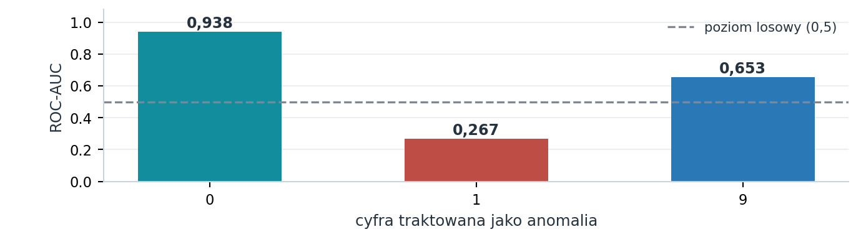
Rys. 3. ROC-AUC dla trzech klas anomalii w osobnych, krótszych treningach bonusowych. Wynik 9 z bonusu (0,653) nie jest tożsamy z głównym eksperymentem (0,619).
Dla sparse AE kara L1 (λ = 10⁻⁴) obniżyła średni odsetek aktywnych neuronów latentu z 79,5% do 47,1%; MSE wzrósł z 0,00693 do 0,00800. Zyskano rzadszą reprezentację kosztem niewielkiego pogorszenia rekonstrukcji.
8. Wniosek i propozycja usprawnienia (UGŁ_U02)
Nieliniowe AE przewyższyło PCA w rekonstrukcji, a CAE zapewnił najlepszy MSE przy mniejszej liczbie parametrów. Reprezentacja AE(32) pomogła też w klasteryzacji; DAE skutecznie usuwał szum. Najsłabszym elementem jest detekcja cyfry 9. Proponuję przetestować CAE trenowany wyłącznie na klasach normalnych, z identycznym podziałem, progiem ustalonym na walidacji i porównaniem ROC-AUC, PR-AUC i recall. To propozycja dalszego eksperymentu, a nie już potwierdzona poprawa.
Podstawa obliczeń: wyniki_full/podsumowanie.json, porownanie_ae_pca.csv, klasteryzacja.csv, bonus_sparse.csv i bonus_anomalie.csv; pełne ilustracje (m.in. 03, 08, 22) w wyniki_full/wykresy/.

